

**[Debreceni SZC Beregszászi Pál Technikum és Kollégium](https://www.dszcberegszaszi.hu/)**

VIZSGAREMEK–SZÉKESFEHÉRVÁR AUTÓBÉRLÉS

Készítette:

Losonczi Szegedi

József Péter

Krisztián

DEBRECEN 2024

**1.BEVEZETÉS**

Az autóbérlés nem csupán egy egyszerű szolgáltatás, hanem egy olyan lehetőség, amely forradalmasította az utazás és közlekedés módját az elmúlt évtizedekben. Egy olyan innováció, amely lehetővé teszi, hogy a világ minden táján könnyedén és rugalmasan közlekedjünk, saját tempónkban és igényeinknek megfelelően. De mi is rejlik az autóbérlés mögött, ami ilyen vonzóvá teszi az emberek számára?

Az autóbérlés nem csupán az autók fizikai tulajdonlásának alternatívája, hanem egy teljes körű szolgáltatás, amely magában foglalja az autók bérlését, biztosítást és az ügyfelek kényelmét szolgáló egyéb szolgáltatásokat is. Az autóbérlés olyan lehetőségeket kínál, amelyek révén az emberek megújíthatják utazási élményeiket, legyen szó üzleti útról, családi vakációról vagy éppen spontán kirándulásról.

Az autóbérlés több mint egyszerű szolgáltatás; ez egy olyan iparág, amely folyamatosan fejlődik és alkalmazkodik az ügyfelek igényeihez és az új technológiákhoz. Ezért a szakdolgozat célja az autóbérlés átfogó elemzése és megértése, különös tekintettel az iparág jelenlegi állapotára és jövőbeli kilátásaira. Kövessük hát nyomon az autóbérlés útját, és fedezzük fel, hogy miért választják egyre többen ezt a rugalmas és kényelmes utazási lehetőséget!

**2.Témaválasztás**

A csapatunk célja az volt, hogy egy olyan weboldalt hozzunk létre, amely egyszerűvé teszi az autóbérlést és maximális kényelmet biztosít az ügyfelek számára. Számos tényezőt mérlegelve, úgy döntöttünk, hogy az autóbérlés lesz az az iparág, amelyre fókuszálunk, és amely köré felépítjük online platformunkat.

Az autóbérlés egy olyan terület, amely széles körű igényeket szolgál ki, legyen szó üzleti utazásokról, családi vakációkról vagy akár csak egy rövid kiruccanásról.

Az emberek egyre inkább igénylik a rugalmasságot és a kényelmet az utazás során, és az autóbérlés lehetővé teszi számukra, hogy saját időbeosztásuknak megfelelően szervezzék utazásaikat. Az autóbérlési weboldal létrehozásának gondolata azon felismerésből született, hogy sok ember számára az autóbérlés folyamata bonyolultnak és időigényesnek tűnhet. Azonban úgy gondoltuk, hogy egy jól tervezett és felhasználóbarát online platform segítségével megkönnyíthetjük az autóbérlést, és lehetőséget adhatunk az embereknek arra, hogy könnyedén megtalálják és foglalják le az ideális járművet a számukra. Emellett az autóbérlés egy dinamikusan fejlődő iparág, amely folyamatosan alkalmazkodik az új technológiákhoz és a piaci trendekhez. Úgy véljük, hogy ez az iparág rendkívül izgalmas lehetőségeket kínál a digitális innovációk és az ügyfélorientált megoldások terén, és mi szeretnénk részesei lenni ennek a fejlődésnek.

Összességében tehát az autóbérlési weboldal létrehozásának célja az volt, hogy egy olyan platformot kínáljunk, amely megkönnyíti az emberek számára az autóbérlést, maximalizálja az ügyfélkényelmet és kihasználja az autóbérlés által nyújtott üzleti lehetőségeket.

**3.Frontend**

A frontend programozás az olyan informatikai tevékenységeket foglalja magában, amelyek a webes felhasználói felületek létrehozására és fejlesztésére irányulnak. Más szóval, a frontend programozás azt a folyamatot jelenti, amikor a fejlesztők olyan webes alkalmazásokat hoznak létre, amelyeket a felhasználók közvetlenül böngészőikben látogathatnak meg és használhatnak.

A frontend fejlesztés a következőkre összpontosít:

* HTML (HyperText Markup Language) A HTML az alapvető nyelv, amelyet a webes tartalom strukturálására használnak. A HTML segítségével határozzák meg az oldalak címsorát, szövegét, képeit, hivatkozásait és más elemeit.
* CSS (Cascading Style Sheets) A CSS segítségével a fejlesztők megadhatják az oldalak megjelenését és stílusát. Ez magában foglalja az elrendezést, a színeket, a betűtípusokat, a térközöket és más vizuális tulajdonságokat.
* JavaScript: A JavaScript a weboldalak interaktivitását és dinamizmusát biztosítja. Segítségével a fejlesztők különféle funkciókat és effekteket adhatnak hozzá az oldalakhoz, például űrlapok ellenőrzése, animációk létrehozása és adatok dinamikus megjelenítése.

A frontend programozásnak különféle keretrendszerei vannak, amelyek megkönnyítik a fejlesztést és lehetővé teszik a hatékonyabb kódolást. Ezek közé tartozik például a React, az Angular, a Vue.js és sok más.

A kezdőlap és a kiválasztott PHP fájl között a legtöbb formázási munka általában az eltérő tartalmi jelleg miatt fordulhat elő. A kezdőlap általában a weboldal fő bejáratát jelenti, ahol a felhasználók először landolnak. Itt általában szem előtt kell tartani a vizuális vonzerőt, az egyszerű navigációt és az átlátható információ megjelenítést. Tehát itt gyakran a CSS formázás, elrendezési struktúrák és esetleg JavaScript interakciók dominálnak, hogy a felhasználók könnyen és intuitívan tudjanak navigálni és elérni a kívánt tartalmakat. A PHP fájl, amelyet a kezdőlap vagy más oldalak generálásához használnak, általában a dinamikus tartalomért felelős. Itt a legtöbb formázási munka gyakran a HTML és a CSS között zajlik. A PHP segítségével dinamikus adatokat jeleníthetünk meg, például adatbázisból származó tartalmakat, felhasználói bejelentkezési információkat, vagy bármilyen egyéni logikát, ami szükséges lehet az oldal működéséhez. Így a kezdőlap és a PHP fájl közötti formázás különböző szempontokra összpontosul. A kezdőlap esetében az esztétikára, a felhasználói élményre, míg a PHP fájl esetében inkább a dinamikus tartalom megfelelő megjelenítésére és a funkcionalitás biztosítására összpontosítunk

**3.1Főoldal**

A főoldalon egy hasznos szűrő funkció található, amely lehetővé teszi a felhasználók számára, hogy könnyen és gyorsan kiválaszthatják az igényeiknek megfelelő autókat. Emellett a főoldalon kártyák formájában jelennek meg az autók, amelyek dinamikusan töltődnek be az adatbázisból. A kártyák a felhasználók számára egyértelmű áttekintést nyújtanak a rendelkezésre álló autók kínálatáról, és lehetővé teszik számukra, hogy könnyen navigáljanak és válasszanak az elérhető lehetőségek közül.

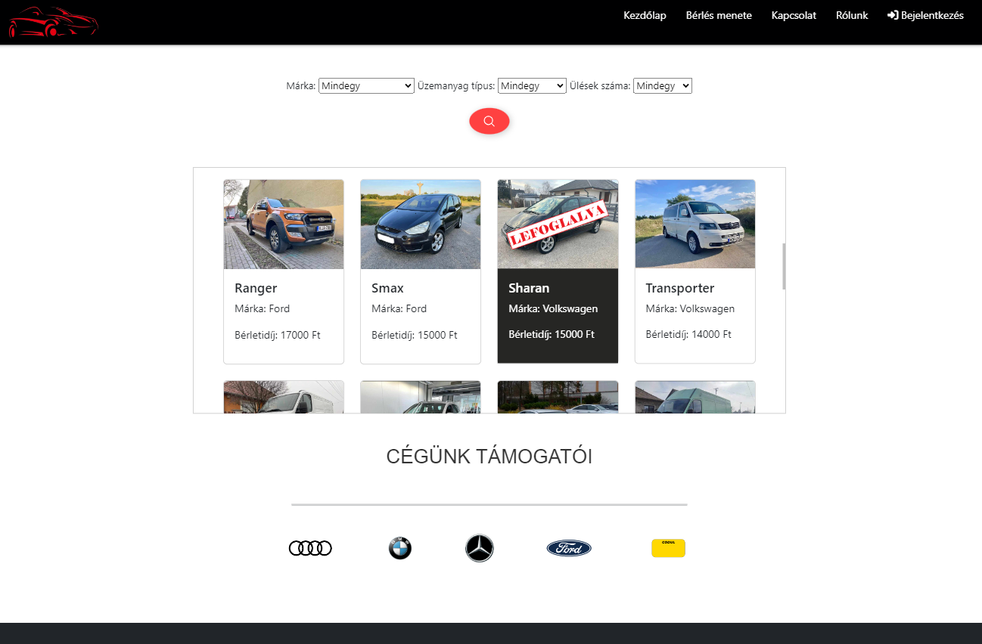Ez a kombináció lehetővé teszi a felhasználók számára, hogy gyorsan és hatékonyan böngésszenek az autók között, miközben lehetőségük van a szűrő funkció segítségével pontosítani az igényeiket. Ezáltal a felhasználók könnyen megtalálhatják az számukra legmegfelelőbb járművet, miközben élvezik a kényelmes felhasználói élményt.

A főoldalon található különféle autómárkákhoz kapcsolódó GIF-ek érdekes és vonzó módon szolgálják a felhasználókat. Ezek a GIF-ek, amelyek hivatkoznak az autógyártók oldalaira személyre szabottságot visznek az oldalra. Amikor a felhasználók az adott autómárka GIF-ére kattintanak, az azonnal átirányítja őket az adott autógyártó hivatalos oldalára.

Az oldal tetején elhelyezett navbar egy hatékony navigációs eszköz, amely lehetővé teszi a felhasználók számára, hogy könnyen eljussanak az elérhető funkciókhoz és információkhoz. Ennek a navbar-nak köszönhetően a felhasználók gyorsan és egyszerűen navigálhatnak az oldalon, így könnyen megtalálhatják a számukra fontos részleteket és szolgáltatásokat. A navbar tartalmaz néhány kulcsfontosságú opciót, mint például:

1. Bérlés menete: Ez az opció lehetővé teszi a felhasználók számára, hogy megismerjék a bérlés folyamatát. Ideális módon áttekinthető módon mutatja be a felhasználóknak, hogy hogyan zajlik a bérlési folyamat az oldalon.
2. Kapcsolat: A "Kapcsolat" opció lehetővé teszi a felhasználók számára, hogy könnyen elérjék az ügyfélszolgálatot vagy a támogatást, ha kérdéseik vagy problémáik merülnének fel. Ez az opció segít abban, hogy a felhasználók gyorsan kapcsolatba léphessenek az oldal üzemeltetőivel.
3. Rólunk: Az "Rólunk" opció egy lehetőséget kínál a felhasználóknak, hogy többet tudjanak meg az oldal mögött álló csapatról vagy vállalatról. Ez az opció hozzájárulhat az oldal hitelességének és megbízhatóságának növeléséhez a felhasználók szemében.
4. Bejelentkezés: Ez az opció lehetővé teszi a felhasználók számára, hogy bejelentkezzenek a fiókjukba, vagy regisztráljanak, ha még nem rendelkeznek fiókkal. Ez az opció fontos az oldal személyre szabott élményének biztosításához, valamint a felhasználói adatok kezeléséhez.

Ezek az opciók együtt teszik lehetővé, hogy a felhasználók könnyen és hatékonyan használhassák az oldalt, és hozzáférhessenek az elérhető tartalmakhoz és szolgáltatásokhoz.

Az oldal alján, a footerben található fontos információk segítenek a felhasználóknak abban, hogy kapcsolatba lépjenek az oldal üzemeltetőivel, valamint megismerjék az üzlet nyitvatartási idejét.

**3.2 Szűrt autók**

Az autók kiszűrése a márka, üzemanyag típusa és az ülések száma alapján lehetővé teszi a felhasználók számára, hogy pontosan azokat az autókat találják meg, amelyek megfelelnek az igényeiknek.

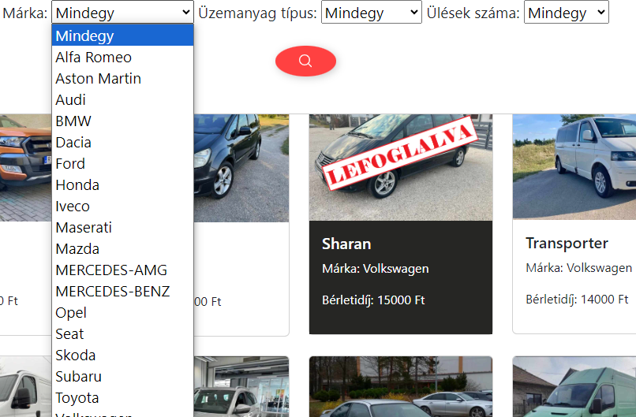A márka alapján történő szűrés lehetővé teszi a felhasználók számára, hogy ki válasszák azokat az autómárkákat, amelyek érdeklik őket. Ez lehetővé teszi számukra, hogy könnyen megtalálják és böngésszék az adott márkához tartozó összes elérhető autót .Az üzemanyag típusa alapján történő szűrés lehetővé teszi a felhasználók számára, hogy az általuk preferált üzemanyag típusú autókat válasszák ki. Ez lehet benzin, dízel, elektromos autói. Az ülések száma alapján történő szűrés lehetővé teszi a felhasználók számára, hogy pontosan azokat az autókat találják meg, amelyek megfelelnek az utazási igényeiknek, ami lehet 3, 4, 5, vagy akár 9 személyes gépjármű.

Miután a felhasználók kiválasztották a kívánt szűrési feltételeket az autók márkája, üzemanyag típusa és ülések száma alapján, a PHP script felelős az adatbázisból való kiválasztásért és az eredmények megjelenítéséért. A PHP script fogja a felhasználó által kiválasztott szűrési feltételeket, majd lekérdezést futtat az adatbázisban az ezeknek megfelelő autók megtalálására. Miután az adatbázis visszaadta az eredményeket, a PHP script formázza ezeket az adatokat HTML kóddá, így létrehozva a megfelelő megjelenítést a weboldalon.

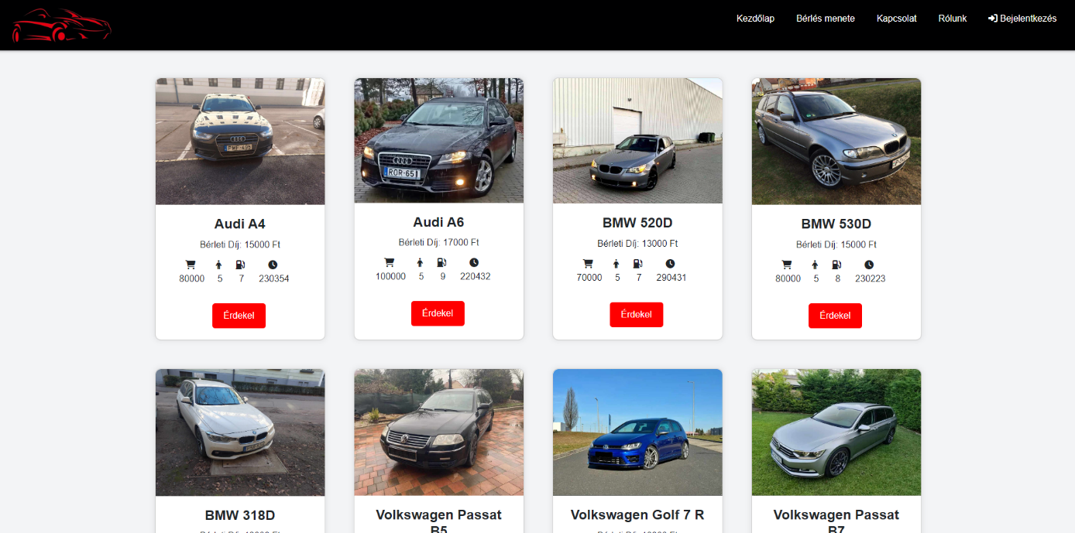Ezáltal a felhasználók az általuk kiválasztott szűrési feltételek alapján láthatják az autókat a weboldalon, amelyek megfelelnek az igényeiknek. A PHP dinamikus természete lehetővé teszi a felhasználók számára, hogy azonnal frissülő eredményeket kapjanak a kiválasztott szűrési feltételek alapján, ezáltal javítva az oldal felhasználói élményét.

Az autók kártyáin található ikonok röviden és tömören mutatják meg az autók alapvető jellemzőit:

*Kaució ikon*: Az autó kaucióját jelzi.

*Szállítható személyek ikon*: Megmutatja, hogy hány személyt lehet szállítani az autóval.

*Fogyasztás ikon*: Az autó átlagos fogyasztását mutatja.

*Kilométeróra ikon*: Az autó jelenlegi kilométeróra-állását jelzi.

Középen a piros „Érdekel” gombra kattintva a kiválasztott.phpra ugrunk!

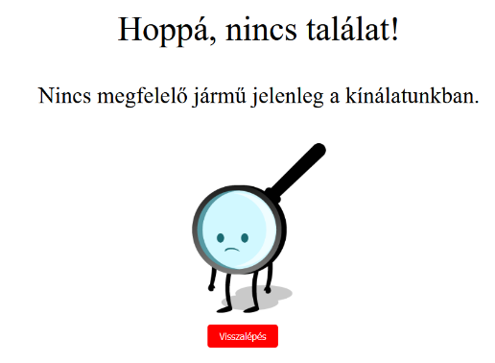Bizonyos esetekben, ha a felhasználó által megadott feltételek alapján nem található megfelelő jármű, a szűrő egy külön oldalra irányítja át, ahol felhívjuk figyelmét arrahogy sajnos az általa megadott feltételek alapján nincs találat egyetlen járműre sem.

**3.3 Kiválasztott autó**

Az oldalra érkezve, amit elérhetünk a Főoldalról vagy a Szűrt autók részről, a felhasználó által egyénileg kiválasztott jármű leírása, egy reklámsáv, egy képgaléria és egy külön rész ahol a Kiemelt ajánlataink találhatóak.

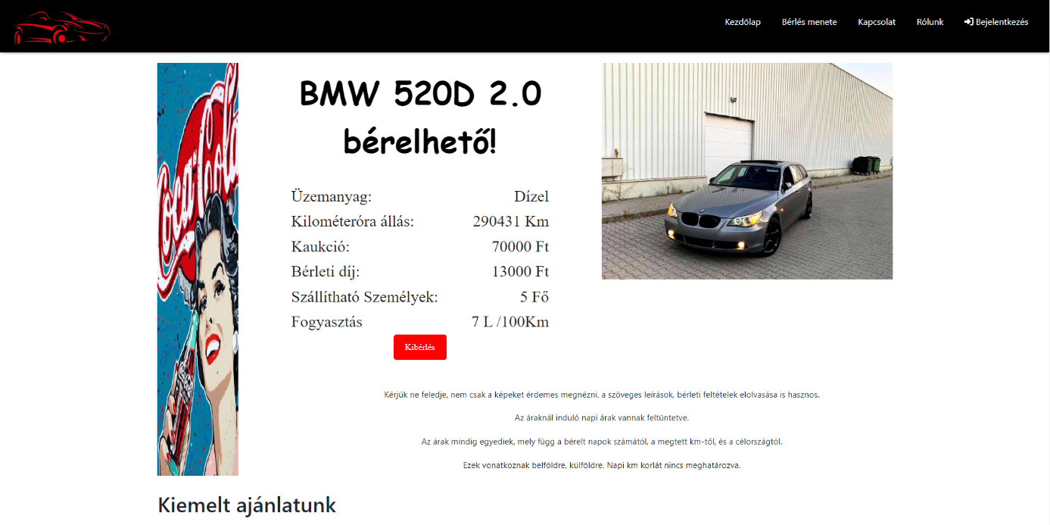Törekedtünk az oldal reszponzivítására, átláthatóságára és felhasználóbarát kinézetére. Az oldalon fel van tűntetve a jármű elérhetősége, azaz hogy le van-e foglalva vagy nincsen.

Az autókról számos adat található, mint például az üzemanyag típusa, a kilométeróra állása, a kaució összege, a bérleti díj, a szállítható személyek száma és az autó fogyasztása. Ezek az adatok szerepelnek az adatbázisban, és ezek alapján jelennek meg az a weboldalon. Itt minden információ megtalálható, ami fontos lehet az autók bérlése vagy kiválasztása során. Az adatok megjelenítése és tudatása fontos mivel célunk hogy a felhasználók pontos tájékoztatást kapjanak az elérhető járművek adatairól.

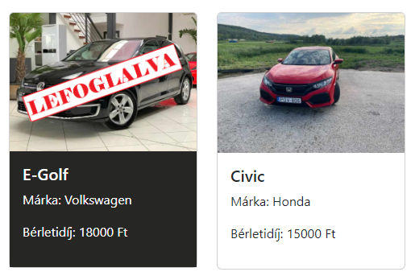Ha a felhasználó be van jelentkezve, akkor az adatok alatt található egy gomb, amivel foglalást tud kezdeményezni. Ha még nincs bejelentkezve, akkor először be kell jelentkeznie ahhoz, hogy használhassa ezt a funkciót, de erről később részleteket fogunk közölni. A foglalást követően, a foglalást feltűntetjük a főoldalon is.

A baloldalon elhelyezett reklámsáv célja az, hogy feltűnő legyen és felkeltse a figyelmet a weboldalon elérhető reklámfelületekre. Ez a terület kiemeli, hogy hirdetési lehetőségek is elérhetők itt, így a felhasználók könnyen észrevehetik és tudomásul vehetik a weboldalon elérhető reklámopciókat. A reklámsávban váltakozó képek jelennek meg, amelyek még inkább vonzzák a figyelmet és érdeklődést keltenek a hirdetések iránt, ezáltal élénkítve és dinamizálva az oldal megjelenését.

Az autók adatai a weboldalon csak bemutatási célokat szolgálnak, nem valós adatok. A képeket és autóinformációkat több helyről gyűjtöttük össze, például hirdetőfelületekről és más forrásokból, hogy élethűen bemutathassuk az autókat és a rendelkezésre álló lehetőségeket. Fontos megjegyezni, hogy ezek az adatok csupán szemléltető célt szolgálnak, és a valóságban eltérhetnek az aktuális autók és információk. A weboldal valós utazási és autóbérlési lehetőségeket kíván bemutatni, amelyek az aktuális piaci és rendelkezésre álló adatokon alapulnak, így biztosítva a felhasználók számára releváns és naprakész információkat.

A jobb oldalon található egy képgaléria, amely három különböző képet jelenít meg a járműről. Ezeket a képeket könnyedén lehet váltogatni, hogy közelebbről is meg lehessen tekinteni az autót és annak részleteit. Amikor a felhasználó rákattint a képre, a képgaléria egy modális ablakban jelenik meg, amelyet könnyen kezelhet és bezárhat a felhasználó. Ez a módszer lehetővé teszi, hogy részletesen megtekintse az autót és annak képeit, tovább mélyítve az autóbérlési élményt és információátadást a weboldalon.

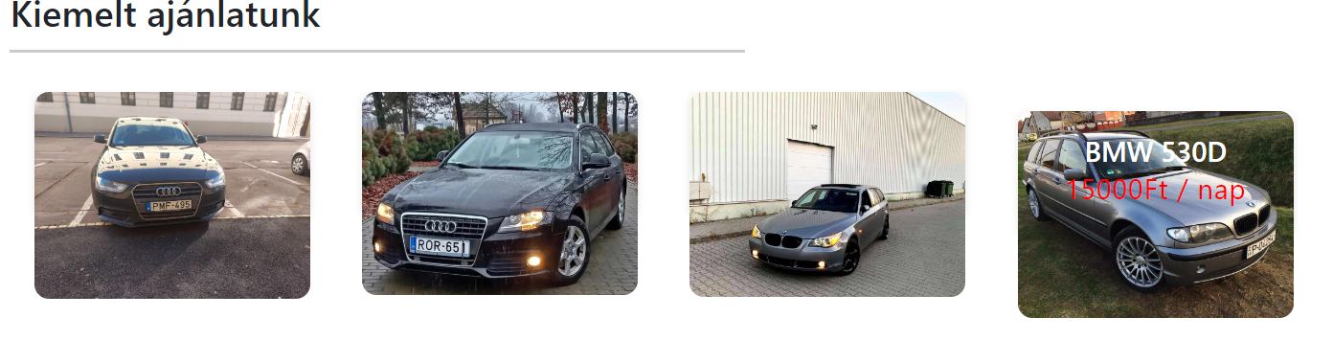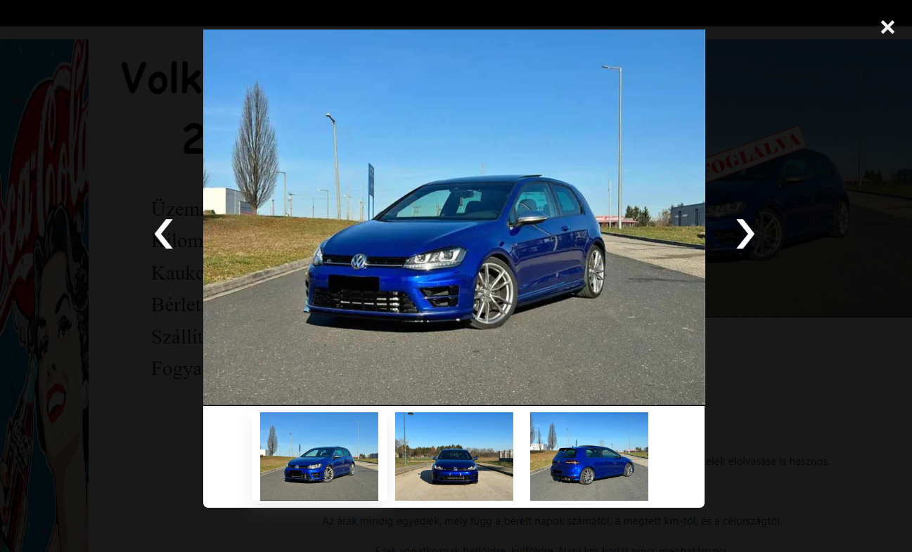Az oldal alján található kiemelt ajánlatok részén négy kiválasztott autó található, melyekre kattintva az adott autó részletei jelennek meg a "kiválasztott autó" részen. Itt választhatja ki az ideális járművet, amelynek részleteit szeretné megtekinteni, és amelyet kölcsönözni vagy megvásárolni szeretne a felhasználó.

**4. Adatbázis**

Az *auto* adatbázis az autóbérléshez kapcsolódó, komplex adatbázis, amely az ügyfelek, járművek és felhasználók kezelését teszi lehetővé. Az adatbázis szerepe kiemelkedő ebben az online kereskedelmi környezetben, ahol az ügyfélkezelés és a termékinformációk hatékony kezelése elengedhetetlen.

***Táblák és Adattárolás:***

1. **Járművek Tábla:**

* A járművek táblában minden járműről részletes információkat tárolunk. Ez magába foglalja a jármű egyedi azonosítóját, márkáját, modellét, üzemanyag típusát, kilométeróra állását, szállítható személyek számát, fogyasztását, kaucióját és bérleti díját.
* Az járművek egyedi azonosítója fontos szerepet játszik az adatbázisban, hiszen ezzel azonosítjuk és kötjük össze a járműveket a felhasználókkal és a rendelési adataikkal.

1. **Rendelések Tábla:**

* A rendelések tábla tartalmazza az egyes ügyfelek által leadott rendeléseket.
* Minden rendeléshez egyedi azonosító kapcsolódik, amely az adott ügyfélhez kötődik.
* Az adatok között szerepel a rendelés dátuma, a felhasználó és a jármű egyedi azonosítója.

1. **Felhasználók Tábla:**

* Ez a tábla foglalja magába a felhasználók különböző adatait, a felhasználónevét, a jelszavát (ami titkosítva van), email címét, Személyi igazolvány számát, lakcímét, jogosítvány számát, jogosultságát a weboldalon.
* Ezekre az adatokra a szerződés megkötéséhez van szükség, regisztrációkor adják meg a felhasználók.

Kapcsolatok és Összefüggések:

* Az adatbázis kezeli az ügyfelek és rendeléseik kapcsolatát, így minden ügyfélnek több rendelése is lehet.
* A járművek adatai kapcsolatban vannak a rendelésekkel, mivel minden rendelés tartalmazza a rendelt jármű azonosítóját.

Adatvédelem és Biztonság:

* Az adatbázisban biztonsági intézkedéseket alkalmazunk, például hozzáférési jogokat és mentési folyamatokat, hogy biztosítsuk az ügyfelek személyes adatainak védelmét.

Funkcionalitás és Felhasználói Élmény:

* Az adatbázis támogatja a bérlés hatékony működését, lehetővé téve az ügyfelek számára a bérlés folyamatát és a járművek böngészését.
* A felhasználók akár több járművet is lefoglalhatnak. Természetesen rendelésük törlődik 24 órán belül, amiről egy Adminisztrátor alkalmazottunk gondoskodik.

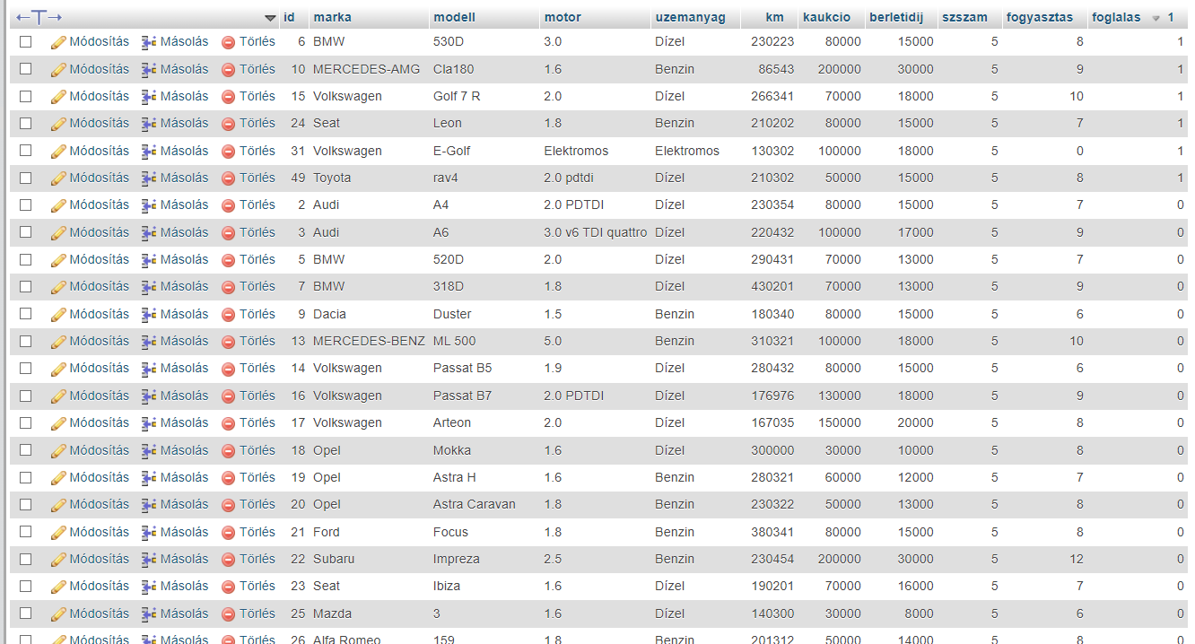Az *auto* adatbázis egy átfogó rendszert kínál a webáruház működéséhez, biztosítva a hatékony ügyfélkezelést, a járműadatok rendezett tárolását és a rendelések kezelését. Az adatbázis segíti a webáruházat a biztonságos és hatékony üzemeltetésben, valamint a felhasználói élmény javításában.

**5.Backend**

A weboldalunk motorja hatékony PHP alapú rendszer, ami az autóbérlési folyamatokat gördülékenyen kezeli. A rendszer felel az ügyfelek interakcióinak kezeléséért, a foglalások adminisztrálásától az autóadatbázis frissítéséig. Megbízható megoldást kínálunk az autóbérlési folyamatokra, hogy zökkenőmentesen működjenek az ügyfelek számára.

A háttérrendszer biztosítja, hogy az ügyfelek által kiválasztott járművek mindig rendelkezésre álljanak, és az adatok naprakészek legyenek. Emellett felel a személyes adatok biztonságos tárolásáért és az adminisztratív feladatokért, mint a felhasználói fiókok kezelése és az ügyfélszolgálat. Az autóbérlési folyamat egyszerű és hatékony az ügyfelek számára, és az adminisztrátorok számára könnyen kezelhető az adatok frissítése és adminisztrációja.

A weboldalunk lehetővé teszi az ügyfelek számára, hogy böngésszenek az elérhető autók között, és részletes információkat kapjanak róluk. Ez segít az ügyfeleknek megtalálni az igényeiknek megfelelő autót, és könnyen lefoglalni azt.

Az ügyfelek online, egy gombnyomással már tudnak foglalni, viszont csak bejelentkezés után, ami kényelmes és biztonságos megoldást jelent. Gyorsan és egyszerűen rendezhetik az autóbérlési díjat, amikor személyesen átveszik a járművet. A rendszer automatikusan rögzíti a foglalásokat és frissíti az adatokat az autók státuszáról.

A weboldalunk az adatok biztonságban vannak, a jelszavakat titkosítottuk, személyes adatokat nem adunk ki semmilyen okból.

A backend rész hozzáférést biztosít az adminisztrátoroknak a weboldal teljes körű kezeléséhez és felügyeletéhez. Könnyen kezelhetik az autók adatbázisát, ellenőrizhetik a foglalásokat, és biztosíthatják az ügyfelek elégedettségét.

Összességében a weboldalunk PHP alapú rendszere hatékony és megbízható megoldást nyújt az autóbérlési folyamatok kezelésére. Ez lehetővé teszi az ügyfeleknek, hogy könnyedén foglaljanak autót, és az adminisztrátoroknak a teljes körű kezelést és felügyeletet.

**6. Regisztráció**

**6.1 A regisztráció része projektünkben**

A projekt tervezési fázisában már egyhangúan eldöntöttük, hogy egy regisztrációs felület kihagyhatatlan, kötelező elem egy ilyen mértékű „*webáruházban*”. Egy felhasználói fiók nélkül működő webáruháznak súlyos problémákkal kell szembesülnie.

A fiókok segítségével, pontosabban a megadott adatok rendszeres adminisztrálásával, könnyebb kiszűrni a hamis adatokkal rendelkező fiókokat. Egy rendelés leadását követően, azt könnyedén törölhető ha az adatok nem valósághűek például: „*Jogosítvány száma: Van; Vezetéknév:Lajos13*”.

**6.2 A regisztráció feladata a „*cégünknél*”**

Az regisztráció funkció bevezetése jelentős lépés volt a weboldal fejlesztése során. Ennek a lépésnek a célja az volt, hogy megkönnyítsük ügyfeleink számára az autók foglalását azáltal, hogy lehetővé tettük számukra, hogy online, a weboldalon keresztül végezhessék el ezt a folyamatot. Az autófoglalási funkció bevezetésének három fő indoka volt.

Először is, ügyfeleink visszajelzései alapján felismertük, hogy az online foglalási lehetőség hiánya akadályozhatja az ügyfelek vásárlási szándékát és csökkentheti elégedettségüket a weboldallal.

Másodszor, az online autófoglalás lehetősége növeli az ügyfélszolgálat hatékonyságát és csökkenti az adminisztrációs feladatokat, mivel a foglalási folyamat gördülékeny és kevésbé igényel manuális beavatkozást.

Harmadszor, az autófoglalási funkció bevezetése révén javul a weboldal vonzereje és versenyképessége a piacon, hiszen ezáltal modern és felhasználóbarát élményt nyújtunk az ügyfelek számára.

Az autófoglalási funkció létrehozása során kiemelt figyelmet fordítottunk a felhasználói élményre és a biztonságra. A foglalási folyamatot egyszerűvé terveztük, hogy még a kevésbé technikailag jártas felhasználók is könnyedén el tudják végezni a foglalást. Emellett a felhasználók bizalma érdekében gondoskodtunk arról, hogy a foglalási adatokat biztonságosan kezeljük, és megfelelő adatvédelmi intézkedéseket vezessünk be az ügyfelek adatainak védelme érdekében.

A regisztrációhoz szükséges személyes adatok közé tartozik a felhasználó teljes neve, e-mail címe és jelszava, lakcíme, jogosítványszáma és személyigazolvány száma. Ezek az alapvető adatok szükségesek ahhoz, hogy a felhasználó létrehozhassa a fiókját és hozzáférhessen a weboldal szolgáltatásaihoz.

Fontos, hogy a regisztráció során megadott személyes adatokat biztonságosan kezeljék és csak a regisztrált felhasználókhoz tartozó fiókokhoz férjenek hozzá. A felhasználóknak joguk van megismerni, milyen adatokat tárolnak róluk, valamint módosítani vagy törölni 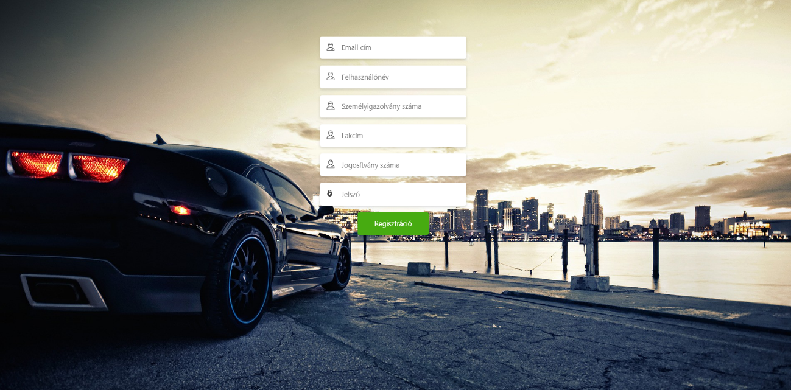azokat igény esetén.

**7.Bejelentkezés**

A regisztráció után a felhasználónak csak be kell jelentkeznie az oldalra, ahol a felhasználónevet és a jelszót kell megadnia. Az oldalra való bejelentkezéshez a felhasználó csak a regisztráció során megadott felhasználónevet és jelszót kell megadni a megfelelő mezőkben. A felhasználónév egyedi azonosítója a fióknak, míg a jelszó biztosítja a hozzáférést a fiókhoz. Miután a felhasználó megadta ezeket az adatokat, az oldal ellenőrzi az azonosságot, és ha a megadott adatok egyeznek a regisztráció során rögzített adatokkal, akkor engedi a belépést a felhasználónak. Ha a megadott adatok nem egyeznek, akkor a felhasználót arra kéri, hogy adja meg újra a megfelelő adatokat. Ez a bejelentkezési folyamat biztosítja, hogy csak azonosított felhasználók férjenek hozzá a weboldal szolgáltatásaihoz, és biztosítja a felhasználói fiókok biztonságát.

Bejelentkezés után a felhasználó teljes körű hozzáférést kap az oldalhoz, és szabadon böngészhet az elérhető autók között, valamint kedvére foglalhat autót. Miután sikeresen bejelentkezett, a felhasználó hozzáfér az összes rendelkezésre álló funkcióhoz és szolgáltatáshoz. Ez magában foglalja az autók böngészését és a foglalásukat. A felhasználó könnyen navigálhat az autók listájában, és részletes információkat kaphat az egyes járművekről, például márka, modell, évjárat, kaució árak. Amikor a felhasználó megtalálta az általa kívánt autót, egyszerűen lefoglalhatja a *„Kibérlés”* gombbal és egyéb preferenciáit, majd elküldheti a foglalási kérelmet. Az oldal automatikusan feldolgozza a foglalást, és sikeressé váll a foglalás. Ez a folyamat lehetővé teszi a felhasználók számára, hogy könnyedén és kényelmesen foglaljanak autót az oldalon.

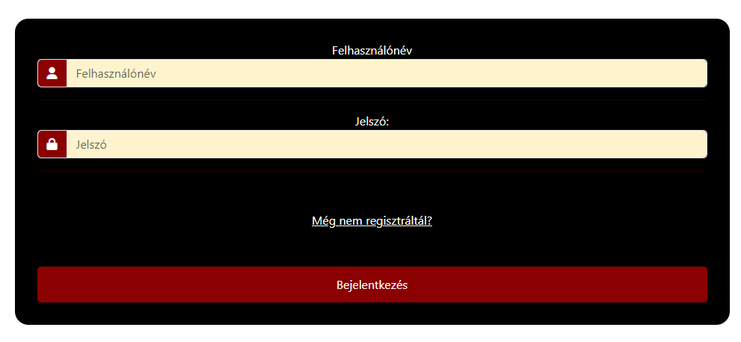

**8.Adminisztrátori jogosultság**

Az adminisztrációs felület létrehozása lehetővé teszi a kijelölt felhasználók számára, hogy kezeljék a többi felhasználót és az autók foglalását. Csak a kijelölt adminisztrátoroknak van hozzáférése ehhez a felülethez.

Az adminisztrációs felületen az adminisztrátorok számos feladatot végezhetnek, például:

* **Felhasználók kezelése:** Az adminisztrátorok hozzáférhetnek a felhasználók profiljaihoz, és módosíthatják azokat, akár hogy adminisztrátor jogot kaphassanak. Ez magában foglalhatja a felhasználói fiókok törlését, felfüggesztését vagy a felhasználói jogok módosítását.
* **Autók kezelése:** Az adminisztrátorok hozzáférhetnek az összes rendelkezésre álló autóhoz és kezelhetik azokat. Ez magában foglalhatja az új autók hozzáadását az adatbázishoz, a meglévő autók módosítását vagy eltávolítását, de ezt nem a weboldal keretei között.
* **Foglalások kezelése:** Az adminisztrátorok nyomon követhetik és kezelhetik az összes autófoglalást az adminisztrációs felületen keresztül. Ez lehetővé teszi számukra, hogy töröljék foglalásokat, valamint hogy kommunikáljanak az ügyfelekkel a foglalási folyamat során.

Az adminisztrációs felület biztosítja az adminisztrátoroknak az összes szükséges eszközt és információt ahhoz, hogy hatékonyan kezeljék az oldalt és az ügyfeleket. Ezzel együtt hozzájárul az oldal hatékony működéséhez és a felhasználói élmény javításához.

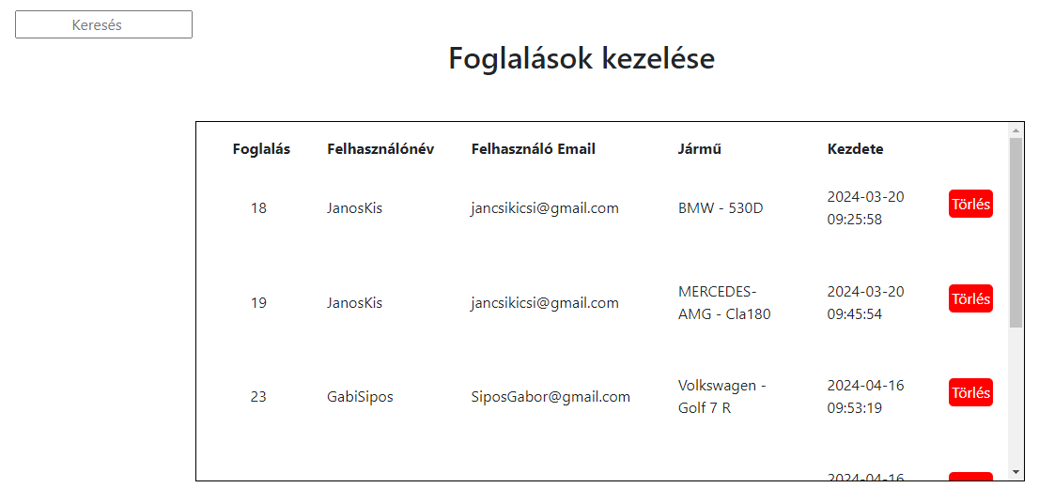

A weboldalunkon található táblázat egy felhasználók által bérelt autók adatait tartalmazza. A táblázat első oszlopában a felhasználó *id*-ja a másodikban pedig a felhasználó nevei szerepelnek, míg a negyedik oszlopban azok az autók adatai, amit lefoglalt az adott felhasználó. Az utolsó oszlopban pedig az látható, hogy mikor bérelték ki az adott autót. Ez a táblázat lehetővé teszi számunkra, hogy könnyedén nyomon kövessük, hogy mely felhasználó melyik autót bérelte ki és mikor tette ezt. A weboldalunkon található törlés gomb lehetőséget biztosít arra, hogy az adminisztrátor törölje felhasználók foglalásukat, amennyiben az már nem aktuális.

A weboldalunk kereső sávjának kiemelkedő jelentősége van azáltal, hogy felhasználóinknak lehetőséget biztosít arra, hogy könnyedén megtalálják az általuk keresett információkat. Ez a funkció minden kritérium alapján működik: a felhasználó nevére az autó nevére vagy akár a foglalás kezdetére keres rá az adminisztrátor. Amikor az Admin beírja a keresett szót a kereső mezőbe, a weboldal az adatbázisban megkeresi a megfelelő egyezéseket. Ha a keresés a felhasználó nevére irányul, a weboldal visszaadja az összes olyan bérlést, amelyhez a megadott név társul. Ha az autó nevére keresünk, akkor pedig az összes olyan bérlést listázza ki, amely az adott autóhoz kapcsolódik és így tovább.

Ez a funkció kiemelkedően fontos, mivel segít abban, hogy a felhasználók gyorsan és hatékonyan navigáljanak az oldalon, és megtalálják az általuk keresett információkat anélkül, hogy át kelljen böngészniük az összes rendelkezésre álló lehetőséget. Ezáltal növeli az oldal használhatóságát és a felhasználói élményt, miközben időt és erőforrásokat takarít meg a felhasználók számára.

Az oldal jobb oldalán elhelyezett felhasználói lista fontos elem az oldalunkon, mivel itt minden felhasználó nevét, e-mail címét és jogosultságát könnyen áttekinthetik az adminisztrátorok. Ez a lista lehetőséget biztosít az adminisztrátoroknak arra, hogy könnyen nyomon kövessék a felhasználókat és kezeljék a jogosultságaikat.

Például az adminisztrátorok gyorsan megtalálhatják az adott felhasználókat az e-mail címe vagy a neve alapján, és szükség esetén módosíthatják vagy frissíthetik a jogosultságait. Ugyanakkor ez a lista hasznos az ügyfelek számára is, akik könnyen megtalálhatják az adott felhasználót, ha például kapcsolatba szeretnének lépni vele az e-mail címe alapján. Ezáltal ez a lista egy fontos eszköz az oldalunkon, amely hozzájárul az adminisztráció hatékonyságához és az ügyfelek könnyebb navigálásához és kapcsolattartásához.

Tehát amint a felhasználó jogosultságait „*Adminra”* állítjuk és frissítjük a profilját, az már képes lesz kezelni és használni az összes adminisztratív funkciót és lehetőséget az oldalon. Ez magában foglalja például az összes felhasználói adat megtekintését és szerkesztését, az autók bérlési adatainak kezelését, valamint az összes adminisztratív beállítás és funkció használatát. Ezáltal az Admin jogosultság megszerzése és frissítése azonnal biztosítja a felhasználónak a teljes körű hozzáférést és ellenőrzést az oldalon történő tevékenységek felett, segítve ezzel az oldal hatékonyabb kezelését és működését.

**9.További funkciók**

A weboldalunkon további helyek is elérhetők, ahol részletes információkat találhatunk a bérlés folyamatáról és kapcsolatfelvételi lehetőségekről.

Egyrészt, a bérlés menetét részletesen leíró szekciók állnak rendelkezésre, ahol a felhasználók lépésről lépésre tájékozódhatnak arról, hogyan bonyolíthatják le az autóbérlést. Ezek a szekciók általában tartalmazzák az eljárás lépéseit, az alkalmazandó feltételeket, valamint gyakori kérdések és válaszokat a bérlési folyamattal kapcsolatban.

Másrészt, elérhető a "Kapcsolat" vagy "Ügyfélszolgálat" fül, ahol a felhasználók felvehetik a kapcsolatot az ügyfélszolgálattal, ha kérdéseik vagy problémáik merülnek fel. Itt általában elérhetőek az elérhetőségek, például az e-mail cím, telefonos szám vagy online kapcsolatfelvételi űrlap, valamint információk az ügyfélszolgálat működési idejéről és válaszadási időkről.

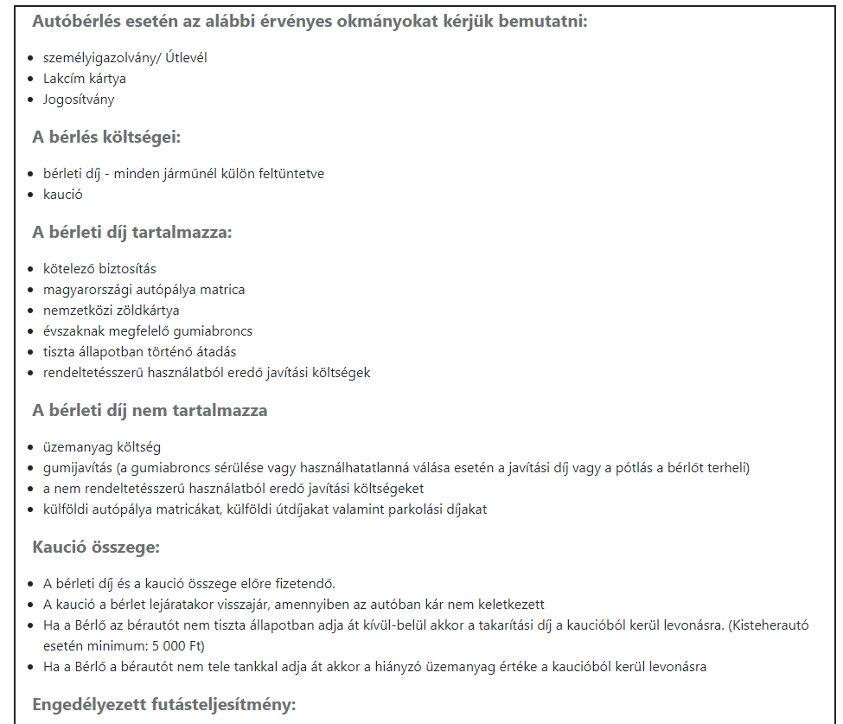Ezen részletező információk és kapcsolati lehetőségek segítséget nyújtanak a felhasználóknak az autóbérlési folyamat sima és zökkenőmentes lebonyolításához, valamint az ügyfélszolgálati támogatáshoz való könnyű hozzáféréshez.

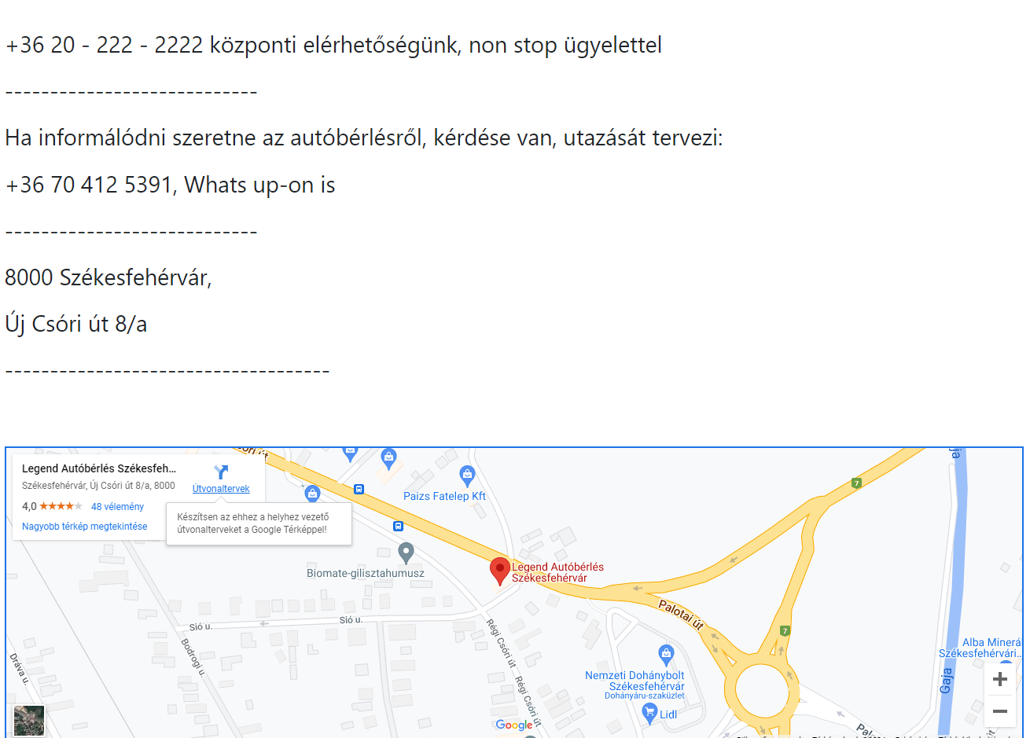 A "Kapcsolat" fül alatt elérhető egy interaktív térkép, amelyen egy kitalált cím van megadva a Google Maps segítségével. Ez a funkció segít abban, hogy a felhasználók könnyen megtalálják az üzletünk vagy irodánk helyét, és segíti az útvonaltervezést.

**10. Összegzés**

Az autóbérlési weboldalunk egy hatékony PHP alapú rendszeren alapul, amely lehetővé teszi az ügyfelek számára, hogy könnyedén böngésszenek és foglaljanak autót. A rendszer felel az ügyfelek interakcióinak kezeléséért, a foglalások adminisztrálásától az autóadatbázis frissítéséig. Biztosítjuk, hogy az ügyfelek által választott járművek mindig rendelkezésre álljanak, és az adatok mindig naprakészek legyenek.

Az ügyfelek egyszerűen és hatékonyan tudnak, fizetésre személyesen kerül sor, ami kényelmes és biztonságos megoldást jelent mindenki számára. Emellett a weboldalunk a legújabb biztonsági intézkedéseket alkalmazza az ügyfelek adatainak és tranzakcióinak védelme érdekében, biztosítva ezzel a biztonságos online élményt.

Az adminisztrátoroknak teljes körű hozzáférést biztosítunk a backend részen keresztül, hogy könnyen kezelhessék az adatbázist, ellenőrizhessék a foglalásokat és biztosítsák az ügyfelek elégedettségét. Összességében weboldalunk hatékony és megbízható megoldást nyújt az autóbérlési folyamatok kezelésére.

**11. Tartalomjegyzék**

1 Bevezetés 1

2 Témaválasztás 2

3 Frontend 3

3.1 Főoldal 4

3.2 Szűrt autók 5

3.3 Kiválasztott autó 7

4 Adatbázis 10

5 Backend 12

6.Regisztráció 13

6.1 A regisztráció része projektünkben 13

6.2 A regisztráció feladata a „*cégünknél*” 13

7.Bejelentkezés 15

8.Adminisztrátori jogosultság 16

9.További funkciók 19

10. Összegzés 21

11.Tartalomjegyzék 22